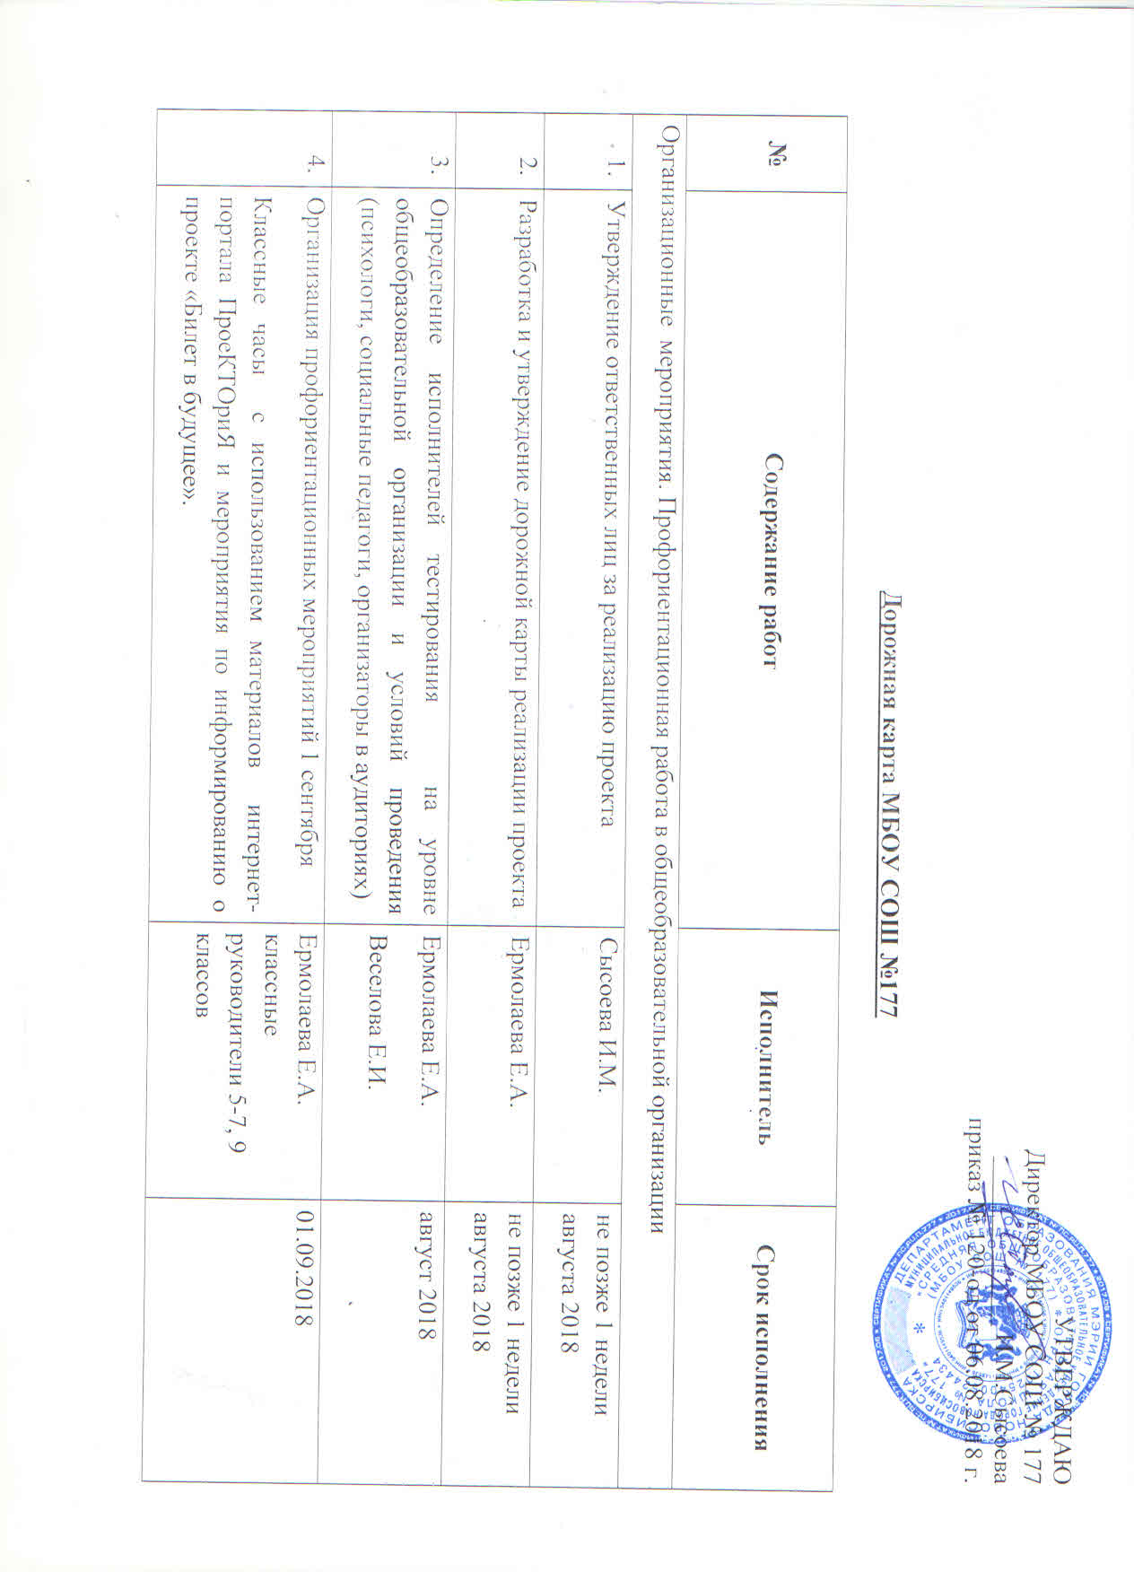

№ | Содержание работ | Исполнитель | Срок исполнения
Организационные мероприятия. Профориентационная работа в общеобразовательной организации
 | Утверждение ответственных лиц за реализацию проекта | Сысоева И.М. | не позже 1 недели августа 2018
 | Разработка и утверждение дорожной карты реализации проекта | Ермолаева Е.А. | не позже 1 недели августа 2018
 | Определение исполнителей тестирования на уровне общеобразовательной организации и условий проведения (психологи, социальные педагоги, организаторы в аудиториях) | Ермолаева Е.А.  Веселова Е.И. | август 2018
 | Организация профориентационных мероприятий 1 сентября  Классные часы с использованием материалов интернет-портала ПроеКТОриЯ и мероприятия по информированию о проекте «Билет в будущее». | Ермолаева Е.А. классные руководители 5-7, 9 классов | 01.09.2018
 | Проведение родительских собраний с родителями с участием профориентаторов СПО и использованием информационных материалов для организации профориентационной работы в ОО буклеты, фильмы, материалы для проведения родительских собраний в ОО, выступление профориентаторов:  Новосибирский колледж транспортных технологий имени Н.А. Лунина  Новосибирский колледж печати и информационных технологий | Сысоева И.М.,  Ермолаева Е.А. классные руководители 5-7, 9 классов | 3.09. 2018, 18-00
 | Интерактивное взаимодействие, обмен информацией с руководителями проекта, предоставление информации о реализации дорожной карты | Ермолаева Е.А. | еженедельно (по мере необходимости)
 | Проведение мотивационных мероприятий в школах, участие в мероприятиях ОО СПО |  | 1-8 Сентября 2018
 | НСМК  НХТК  НТЭК  НАЛ | Пстыга Н.В.  Сокол И.Г.,  Лучинина Г.М.  Крылов А.В.  Комиссарову А.Ю. | 6.09.2018, 12-00  7.09.2018, 13-00  5.08.2018, 10-00  4.08.2018, 10-00
 | Совещание координаторов и участников проекта (о готовности к проведению и особенностях тестирования) | Минобразования НСО | 29-30 августа  Блюхера 40
 | Сбор информации о количестве обучающихся, включенных в проект, количестве классов | Ермолаева Е.А. | до 3 августа 2018
 | Информирование и подготовка к участию в тестировании детей и родителей:  - создание раздела на 1 странице сайта;  - размещение записи обращения руководителей ОУ; | Ермолаева Е.А. | 1-8 август 2018
Материально – техническое, научно - методическое и информационное обеспечение реализации проекта
 | Подготовка материально-технической базы для тестирования: выделение помещений, подготовка анкет, письменных принадлежностей, регистрационных форм. | Ермолаева Е.А. | август 2018
Проведение профориентационного тестирования, обработка и доведение его результатов до потребителей
 | Проведение тестирования.  5, 9 классы | Ермолаева Е.А.,  Веселова Е.И. | 9 сентября 2018
 | Обработка результатов | Ермолаева Е.А.,  Веселова Е.И. | сентябрь 2018
 | Доведение результатов тестирования до участников тестирования, родителей (законных представителей), руководителей школ | Ермолаева Е.А.,  Веселова Е.И. | сентябрь 2018
Подведение итогов реализации проекта
 | Отчет руководителей образовательных организаций об итогах реализации проекта по установленной форме | Сысоева И.М. | август 2018

